第四章 多彩的光 第3节 光的折射
一、课前体验：筷子放进装水杯中，在水面处筷子是否会“断”为两段, 为什么？
二、学习目标：
1.了解光的折射及其现象；记住法线、入射角和折射角的含义。
2.掌握光的折射规律，能用光的折射规律解释生活和自然界中的一些现象。
3.会作简单的光的折射光路图。
三、导学提纲：
N
O
N/
图1
阅读课本P₆₂及图4—21，完成下列问题：
1.光在什么情况下发生折射？
2.在图1中标出入射光线、折射光线、法线、入射角、折射角。
3.插入水中的筷子，在水中的部分看起来会向哪里弯折？
4.阅读课本P₆₃₋₆₄完成下列问题：
(1).当光从空气斜射入水或其他透明介质时，折射角 入射角；当光从水或其他透明介质斜射入空气时，折射角 入射角。
(2).我们看到铅笔在水中的“折断部分”实际上是铅笔的 像，这是由于光的 的缘故。
(3)光折射时，折射光线、入射光线、法线在 ， 和 位于 的两侧。折射角随入射角的改变而改变：入射角增大时，折射角 ；入射角减小时，折射角 。
O
N
N/
水
空气
图2
四、课堂检测：
1.图2是光从空气斜射入水中的光路情况。请你在图中画出该入射光的折射光线的大概位置。
2.图3中，能正确地表示光从空气射入水中的情况的是（ ）
水
空气
水
空气
水
空气
水
空气
A
B
C
D
图 3

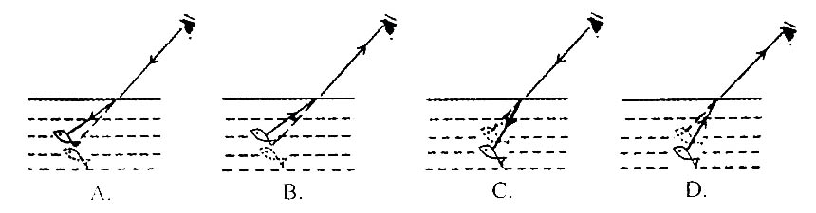
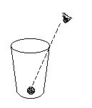
3．从岸边看水中的鱼，看到“鱼”的位置与实际位置不同。图4模型能解释此现象的是（ ）
图4

图5

4．如图5所示，空杯底部放一枚分币，移动杯子，使眼睛刚刚看不到分币，保持眼睛和杯子的位置不变，慢慢向杯子里倒水，随着水面升高，将会看到____ ，这是由于____ ____。

